Création d'un projet dans MPAB X

- File - Newproject

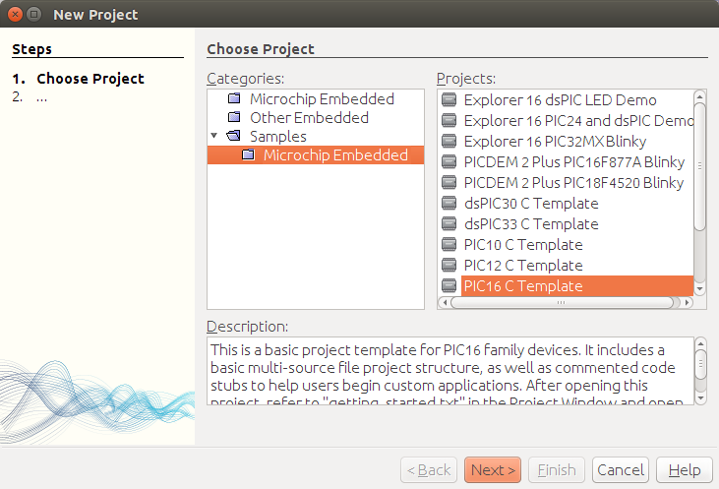
- Cliquer sur Next
- Donner un emplacement et un nom :
- /media/regis/Données/SCAO/Projet SCAO/Micro contrôleur/Microchip/PIC16F1459
- e_p_firmware_v1.X
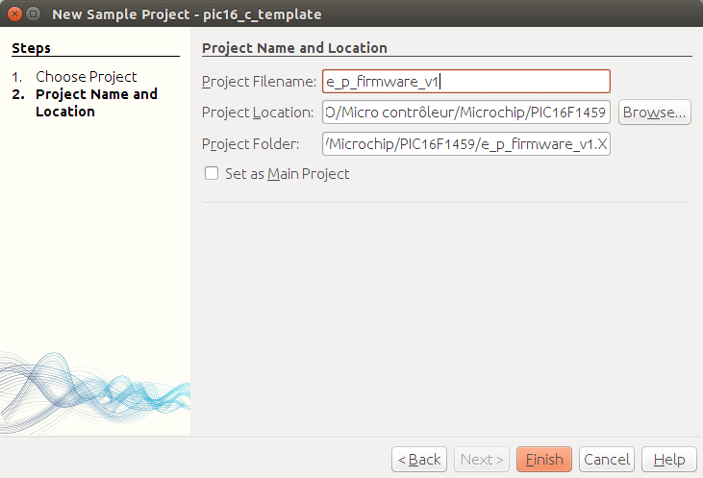
- Cliquer sur finish

Cette fenêtre apparaît :

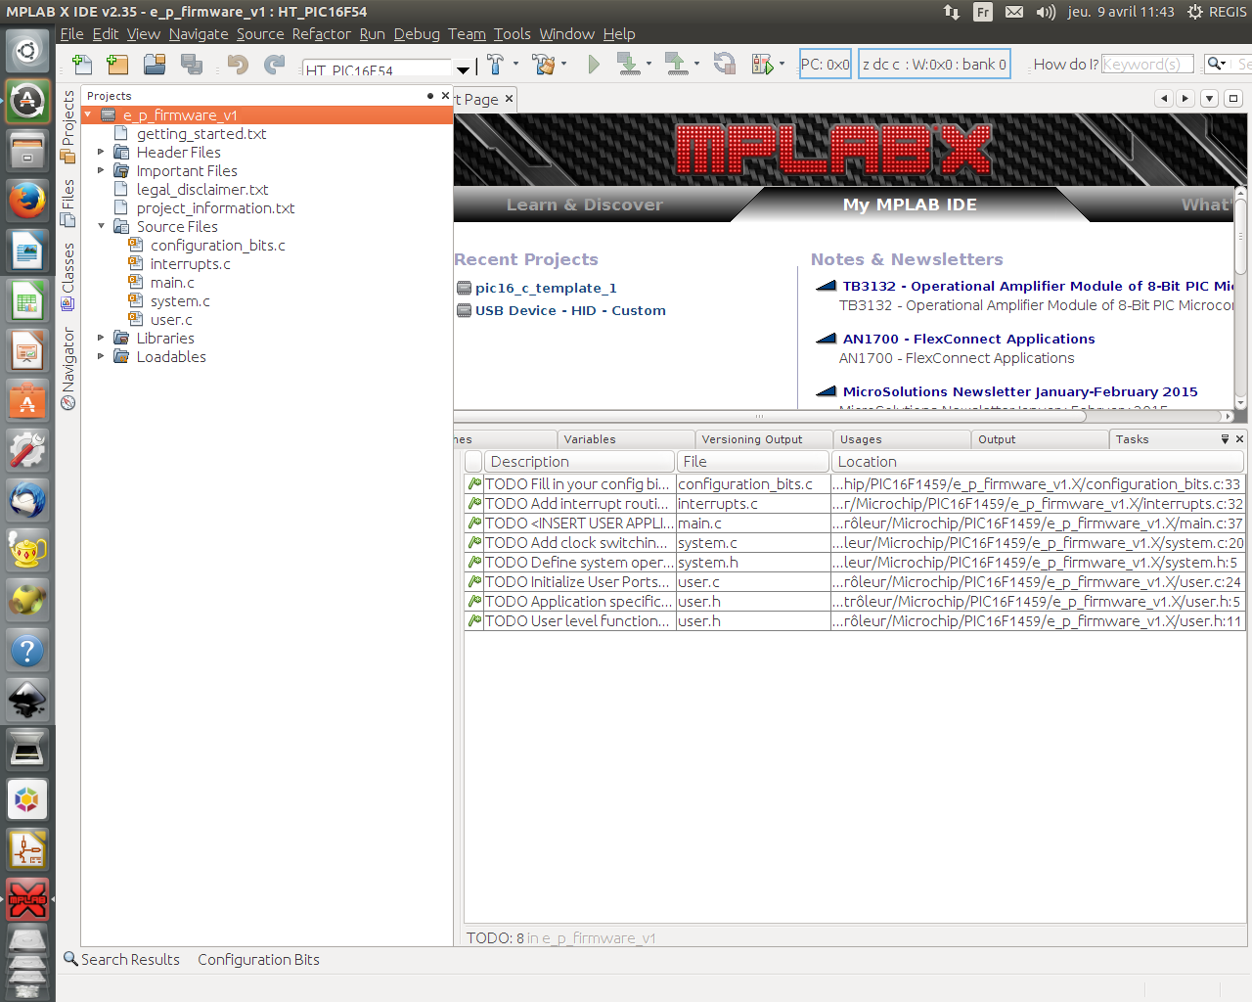
- Le device par défaut est : HT_PIC16F54, les actions suivantes vont permettre de changer pour le LPCUSBDK16F1459
- Faire un clic droit sur la bande orange qui affiche le nom du projet
- Choisir « Properties »
- La fenêtre ci-dessous apparaît :

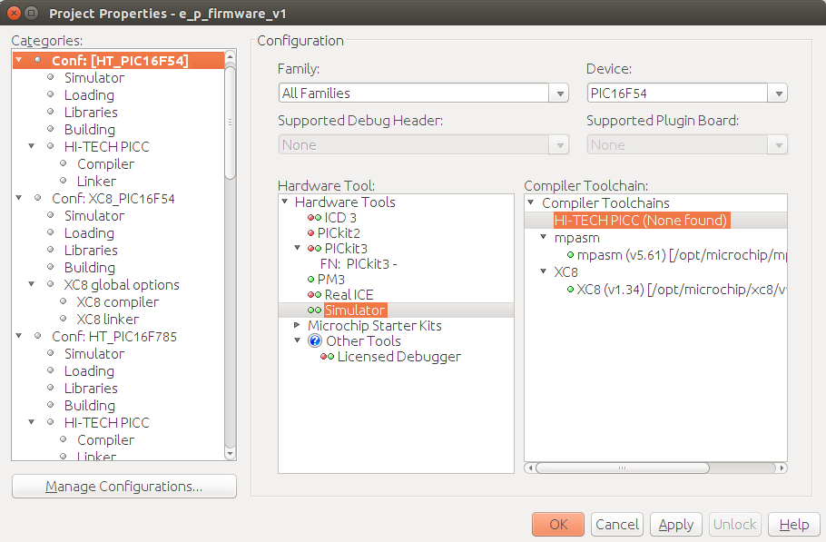
- La configuration par défaut est : HT_PIC16F54
- Cliquer sur « Manage configurations »
- La fenêtre ci-dessous apparaît :
- Après avoir cliquer sur « New » créer la configuration : LPCUSBDK_16F1459
- Cliquer sur « Set Active » puis sur OK

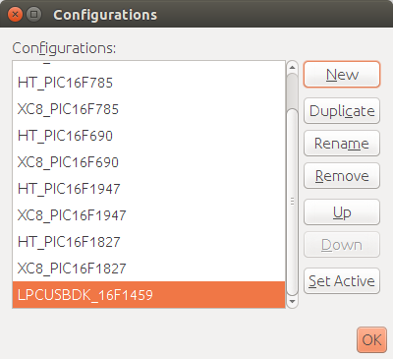
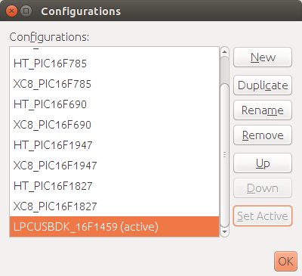

- La nouvelle configuration apparaît avec « bad plateform tool » et bad luangage tool chain »
- Désigner le device : PIC16F1459 et le hardware tool : PICkits3
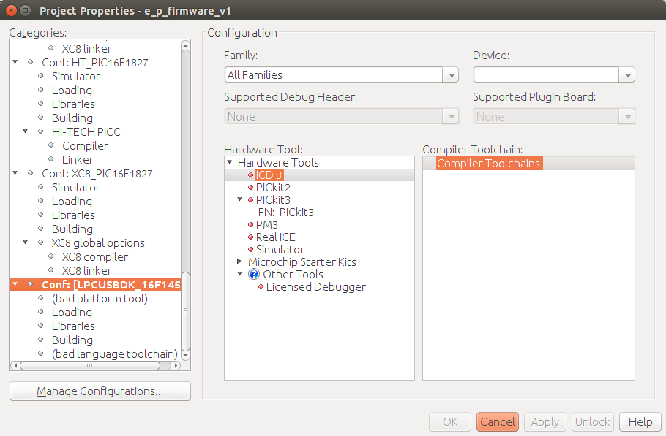
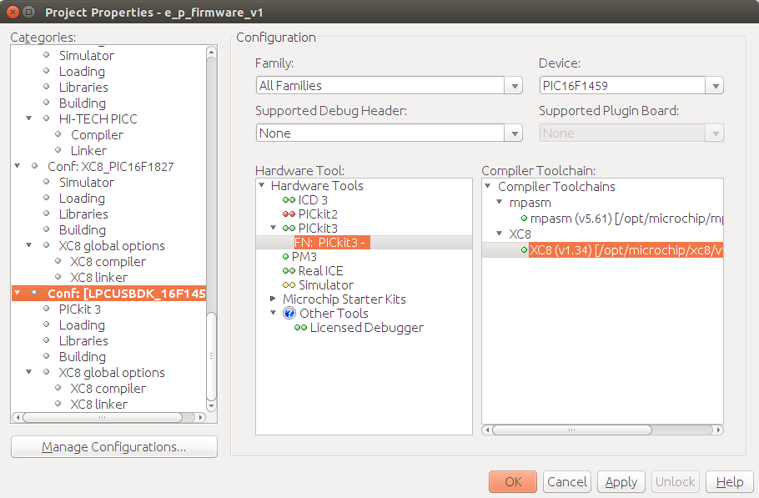
- La fenêtre est mise à jour :
- Désigner la Compiler chain:XC8(v1.34) puis cliquer sur Apply et OK.
- Une nouvelle fenêtre apparaît avec l'indication LPCUSBDK_16F1459
